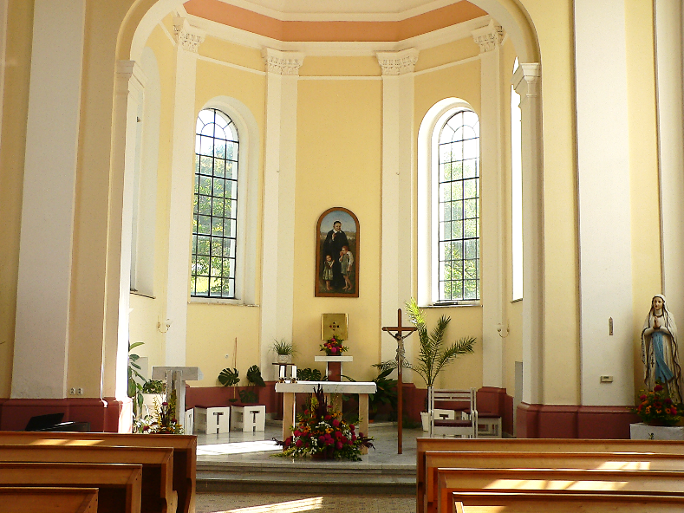

Při příležitosti 130. výročí založení Vincentina
srdečně zveme na
SLAVNOSTNÍ BOHOSLUŽBU
V KAPLI VINCENTINA

v pátek 27. 9. 2019 v 15,30 hodin

